Seminární práce
ZAJÍMAVÁ POMŮCKA (hřib smrkový)
do předmětu MSBP/BK_PPS Praktikum k poznávání přírody a společnosti
UČO: 360827 jméno: Petra Ančincová akademický rok 2013/2014

- Název a fotografie pomůcky: Hřib smrkový
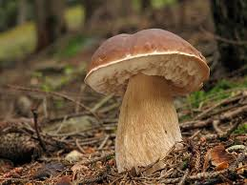

- Definice pojmu označujícího pomůcku:
Hřib smrkový je jedlá houba, která patří do skupiny tzv. pravých hřibů. Vyznačuje se bílou dužinou, která má výbornou chuť. Jeho kaštanově hnědý klobouk, polokulovitý, později rozloženě vyklenutý, je široký 5-25 cm. Vyrůstá zejména pod smrky, ale můžeme jej nalézt
i pod jinými jehličnany, v listnatých lesích, parcích nebo zámeckých zahradách. Setkáme se
s ním od června do listopadu, nejčastěji v srpnu a září. Za příznivých podmínek roste masově.

- Definice pojmu vhodná pro děti:
Hřib smrkový je jedlá houba, které se říká pravák. Najdeme ho nejčastěji v jehličnatém lese. Je to krásný voňavý hříbek s hnědým kloboučkem a tlustou bílou nožkou, která se nazývá třeň. Tento hříbek roste hlavně v létě o prázdninách. Patří k nejoblíbenějším a nejchutnějším houbám. Můžeme si z něj udělat smaženici, houbovou omáčku, polévku nebo řízky, také ho můžeme nakládat nebo sušit.
- Zdůvodnění výběru pomůcky:
Tuto pomůcku jsem si vybrala hlavně z toho důvodu, že se děti s houbami velmi často setkávají, a to ať v lese nebo třeba na školní zahradě. Proto je dětem dobré vysvětlit význam hub v přírodě, jejich rozdělení na jedlé, nejedlé a jedovaté, a jejich využití. Pomůcku lze také mnohostranně použít k pracovním a výtvarným činnostem.

- Popis jednotlivých činností využívajících nebo motivovaných pomůckou:

Pozorování a pojmenování pomůcky:
Povídání si v komunitním kruhu, jak děti znají les a jak to tam podle nich vypadá. Jestli do lesa chodí a jaké znají houby. Povídání si o tom, jak houby vypadají a jak je dělíme (houby jedlé, nejedlé a jedovaté). Jak se chováme k houbám, které nesbíráme. Zda mají děti houby rády (případně které pokrmy) a jestli je chodí do lesa sbírat. Jako pomůcku můžeme použít atlas hub nebo různé obrázky a fotografie, kde děti názorně vidí, o čem si povídáme.
Při pozorování si ujasníme, na jaké části se houba dělí (třeň a klobouk), dále zkoumáme spodní stranu klobouku, barvu jednotlivých částí, hladkost či drsnost a vůni. Houbu můžeme také rozříznout a podívat se, jak vypadá zevnitř.

Otázky, které můžeme dětem klást při pozorování hřibu smrkového:
Z jakých částí se hříbek skládá?
Jakou barvu má třeň a jakou klobouk?
Jaký je hříbek na omak?
Voní hříbek?

Procházka do lesa:
Návštěva lesa a hledání hub. Pomocí atlasu poznáváme konkrétní nalezené houby. Jedlé houby dáváme do košíčku, o ostatních si povídáme, jak se k nim chováme a kdo z nich může mít užitek a radost (mravenec, myška, šnek, veverka) – necháváme děti rozvinout svou fantazii, postupně přidáváme skutečné informace. Důležité poznání, že pro nás neužitečné houby jsou pro jiné důležité. Pro zpestření si můžeme zahrát připravené hry spojené s danou tématikou. Nasbírané houby usušíme (nakrájíme a navlékneme pomocí dětské jehly na nit)
a pověsíme ve třídě, můžeme použít i jako dekoraci.
Výtvarná činnost:
Vystřihneme si šablonu houby, kterou si podle libosti ozdobíme. Například ji můžeme polepit kousky papírů nebo vymalovat barvami. Jako zpestření můžeme nalepit na nožku houby listy, větvičky, šišky nebo mech, které jsme si nasbírali v lese. Pokud děti výkres ozdobí z obou stran, můžeme je zavěsit do prostoru a ozdobit si jím například třídu, chodbu nebo šatnu. V závěru si každý může pojmenovat svůj hříbek, například podle jeho charakteristického prvku a ostatní potom hádají jeho jméno.

Grafomotorické cvičení:
Na předkreslené šabloně hříbku procvičujeme jemnou motoriku. Při obtahování kloboučku
a nožky kontrolujeme úchop tužky, ale i to jak dítě sedí. Do rytmu si můžeme říkat básničku, například Jakub na houbách (J. Žáček).

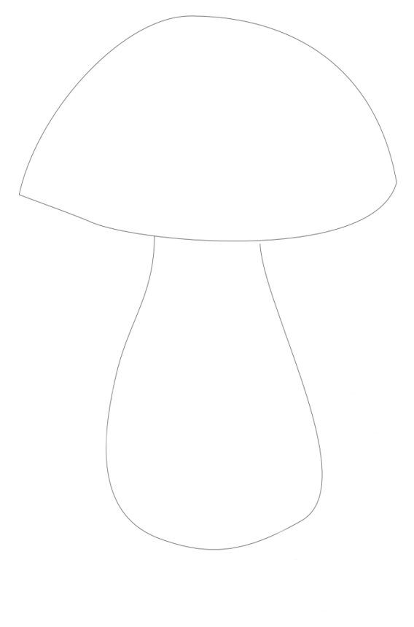
Básnička:

Na houbách (V. Fischer)

Hříbku, hříbku, ukaž se mi,
neschovávej se mi v zemi,
vystrč hlavu ze chvojí,
správný hřib se nebojí.
Jakub na houbách (J. Žáček)

Jakub hopsá dupy dup,
nese košík plný hub.
Šlape si to domů z Hůrky,
nese samé muchomůrky.
Ty náš Kubo, uč se z chyb,
muchomůrka není hřib!

6) Literatura:

HAGARA, L. Atlas hub. Martin: Neografia, 1993. ISBN 80-85186-24-1.

KUSOVÁ, Z. Přírodniny, jejich znalosti a využití v přírodovědné výchově v mateřské škole : bakalářská práce. České Budějovice : Jihočeská univerzita v Českých Budějovicích, Fakulta pedagogická, 2010. Vedoucí práce Mgr. Jan Petr, Ph.D.

http://clanky.rvp.cz/clanek/c/P/9625/O-UKOPNUTE-HOUBE.html/

